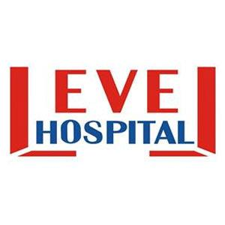 | OYUNCAKLARIN TEMİZLİĞİ TALİMATI | DÖKÜMAN KODU | EN.TL.25
 |  | YAYIN TARİHİ | 24.08.2016
 |  | REVİZYON TARİHİ | 02.01.2018
 |  | REVİZYON NO | 01
 |  | SAYFA | 1/1

1. AMAÇ: Hastanemiz çocuk kliniği ve polikliniğinde bulunan oyuncakların uygun temizlik ve dezenfeksiyonunu sağlamaktır.
2. KAPSAM: Hastanemiz çocuk kliniği ve polikliniğini, burada çalışan personeli kapsar.
1. UYGULAMA:
• Çocuk kliniği ve polikliniğinde çocuk hastalar için peluş olmayan, tüysüz oyuncaklar bulundurulabilir.
• Çok sert plastik ve metal gibi materyallerden yapılmış, uçları sivri ve çok küçük oyuncaklar bulundurulmamalıdır.
• Yumuşak plastik yapıda, boyaları çıkmayan, yıkanabilen ve ufak parçalara ayrılmayan oyuncaklar tercih edilmelidir.
• Oyuncaklar mümkünse hastanede bulunduğu süre boyunca hastaya özel olmalıdır.
• Oyuncaklar başka hastaya verilmeden önce deterjan ve su ile yıkanmalı, durulanıp kurulanmalıdır.
• Oyun odasında bulunan oyuncaklar temizlik personeli tarafından her gün deterjan ve su ile yıkanmalı, durulanıp kurulanmalıdır.
• Direkt temasla ya da solunumla yayılabilen bir hastalığı (tüberküloz, influenza, MRSA, VRE, ESBL+ gram negatif bakteriler ile enfeksiyon vb.) olan çocukların oyun odasında oynaması engellenmeli, hastaya özel oyuncak kullanılmalı ve bu oyuncaklar kullanım sonrası başka bir hastaya verilmeden önce %1-2 hipoklorid ya da alkol bazlı yüzey dezenfektanları ile dezenfekte edilmelidir.

HAZIRLAYAN | KONTROL EDEN | ONAYLAYAN
 | PERFORMANS VE KALİTE BİRİMİ | BAŞHEKİM

